Скачано с сайта: https://ok-wifi.com/

192.168.1.1 — вход в настройки роутера
Адрес 192.168.1.1 используется для входа в личный кабинет роутера через подключённое устройство, служащего для входа в него и для настроек подключения к интернет, локальной сети, wi-fi, прав и доступов. Адрес входа актуален для моделей маршрутизаторов большей части производителей: Asus, TP-Link, D-Link, Zyxel, Cisco, NetGear, ZTE. И специальных роутеров и 4g-модемов провайдеров: Билайн, Yota, Megafon, MTS, Дом. Ру, TELE2.
Часто для входа используется пара логина и пароля: admin — admin. В статье разберём вопросы входа, исправление ошибок и рекомендации по устранению неполадок, инструкции по настройке. Если в роутер исправен, зайдём в него и внесём необходимые настройки.

Как зайти в личный кабинет роутера

Рассмотрим четыре варианта входа в роутер по адресу 192.168.1.1. Первый — страница авторизации доступна. Второй — роутер подключается впервые. Третий — интернет работает, но не открывает страницу личного кабинета роутера для внесения настроек. Четвёртый — интернет и страница настроек роутера не работает. Эти два блока рассмотрим в конце, где собраны десять возможных проблем и инструкция по решению.

Инструкция входа на адрес 192.168.1.1.

Роутер настроен, подключение к интернету присутствует.
Используйте устройство, подключённое к интернету или локальной сети через этот роутер, в противном случае на страницу авторизации не попасть, разве что на другое устройство. Для входа используйте оборудование, поддерживающее сеть и работу с браузерами: ПК или ноутбук на Windows, Linux, iOS; мобильный телефон или планшет на Android, Windows или ios.
Откройте браузер, и в адресной строке введите адрес: 192.168.1.1
Рисунок 1: адресная строка браузера с введённым адресом.
В появившемся окне авторизации введите логин и пароль, указанный в инструкции к роутеру и на наклейке внизу устройства.
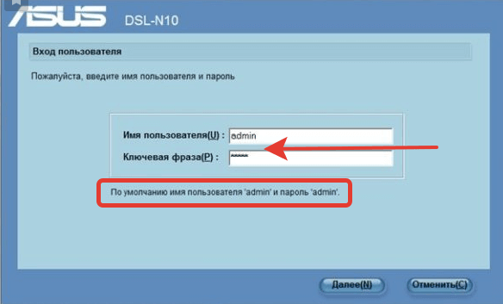
Для современных маршрутизаторов и модемов доступны мобильные приложения.

Роутер подключается впервые
Чтобы зайти в настройки роутера по 192.168.1.1, убедитесь, что подготовительные действия выполнили правильно:
Подключите устройство к электросети;
Включите роутер кнопкой «ВКЛ / ВЫКЛ», «On / Off» или аналогичной, второй индикатор должен горить;
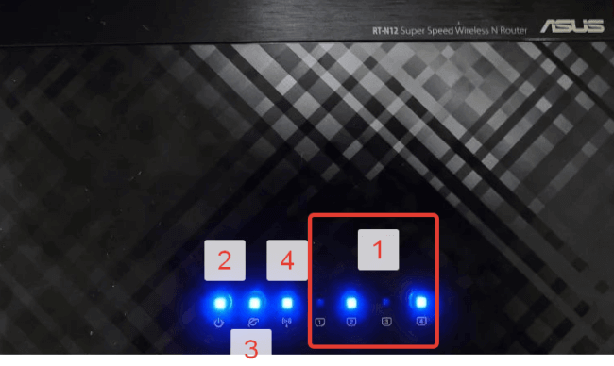
рисунок 3. Индикаторы роутера.

Вход на адрес 192.168.1.1 через Wi-Fi
Убедитесь, что активировали Вай-Фай если нет, нажмите кнопку включения, проверьте индикатор. Индикатор показан на рисунке 3, четвёртый номер;
Посмотрите имя сети и пароль (ключ шифрования сети) на наклейке внизу маршрутизатора или в инструкции;
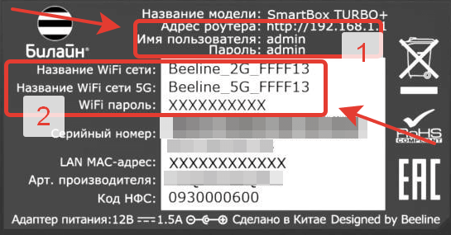
рисунок 4. Наклейка роутера Билайн с наванием Wi-Fi сети и паролем.
Подключите устройство, с которого входите по адресу 192.168.1.1 для настройки роутера по Wi-Fi;
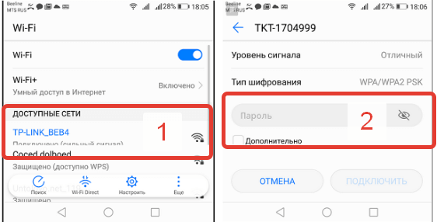
Рисунок 5. Вход в сеть роутера по Wi-Fi
Откройте браузер и в адресной строке укажите адрес http://192.168.1.1 как показано на рисунке 1.
Авторизуйтесь под логином и паролем, указанным в инструкции или на наклейке, например: admin — admin.
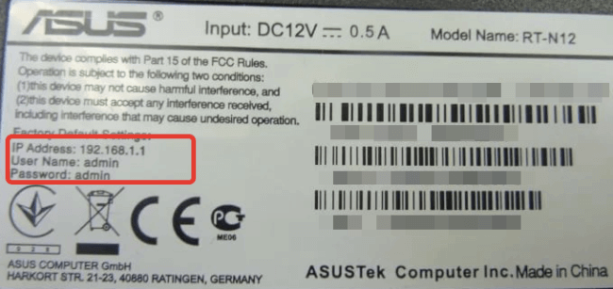
рисунок 6. Наклейка роутера с указанием IP и логина — пароля

Вход по адресу 192.168.1.1 через сетевое подключение
- Убедитесь, что роутер подключён к компьютеру или ноутбуку по Lan-кабелю;
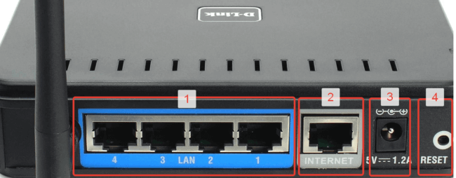Рисунок 7. Порты роутера Lan, Internet, питание и кнопка перезагрузки.
- Убедитесь, что индикатор подключения горит (второй индикатор на рисунке 3), а компьютер или ноутбук видят сетевое подключение, как показано на рисунке 7.
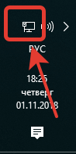Рисунок 8. Иконка сетевого подключения в Windows 10
- Запустите браузер, в адресной строке введите адрес http://192.168.1.1 как показано на рисунке 1.
- Введите логин и пароль, указанный в инструкции, например: admin — admin.

Решение проблемы 1: интернет работает, но не открывается страница настроек роутера
Шаг 1. Убедитесь, что адрес роутера — 192.168.1.1, производители маршрутизаторов изменяют адреса входа моделей. Верный указан в документации и наклейке внизу устройства; и в том, что адрес набран правильно. Люди ошибаются в написание адреса, допуская ошибки в написание, например:
- 192,168,1,1 — указывают запятые вместо точек;
- 192.168.1.l — вместо цифры 1 указывают букву «l»;
- 192.168.11 — пропускают одну — три точки между цифрами;
- 192.168.1.2 — путают цифры;
- 192.168.0.1.1 — указывают лишний элемента адреса;
- 168.192.1.1 — путают местами первые цифры;
- 192 168 1 1 — указывают пробелы вместо точек;
- 192.168.0.0 — указывают адрес сети, вместо адреса устройства;
- https://192.168.l. l — указывают безопасный режим по протоколу http 2 (https)
Правильно вводить адрес: http://192.168.1.1, http://www.192.168.1.1 www.192.168.1.1,192.168.1.1
Если это не помогло, воспользуйтесь шагами 1-4 из следующего пункта.

Решение проблемы 2: интернет и вход в личный кабинет не открываются:
Шаг 2. Убедитесь, что компьютер подключён LAN-кабелем к роутеру, роверяется иконкой, показанной в рисунке 8.
Если иконки нет, убедитесь, что подсоединили кабель в нужный Lan-порт, а не Ethernet. Internet — порт для подключения интернета через провод провайдера. Если кабель подсоединён правильно, поменяйте порт подключения на другой, попробуйте заменить сам кабель, возможно провод или коннектор RJ45 испорчен. При подключении по Wi-Fi проще, если сеть видна, то соединение с модемом присутствует. Индикатор Lan показан на рисунке 3 под первым номером.
Шаг 3. Адрес роутера заблокирован программой по безопасности компьютера или мобильного девайся. Попробуйте отключить брандмауэр Windows, файервол, антивирусы, например: Nod32, Касперский, Avast.
Шаг 4. Возможная проблема с браузером. Во-первых, попробуйте открыть адрес http://192.168.1.1 другим браузером: Firefox, Chrome, EDGE, Enternet Explorer, Opera. Если это не дало результат убедитесь, что в работе браузера не участвует proxy. Зайдите в «Панель управления» Windows, оттуда в «Свойства браузера». Если прокси активен — отключите и повторите попытку.
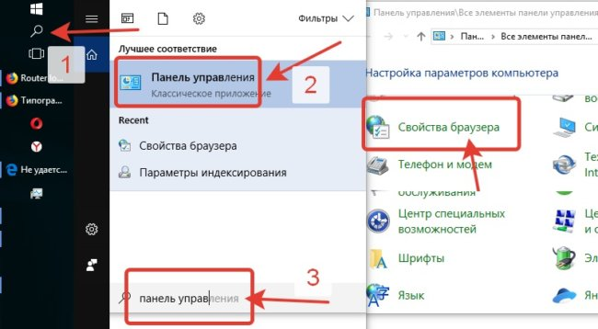
Шаг 5. Диагностирование устройства. Возможно, маршрутизатор в порядке. Попробуйте подключиться к роутеру с другого устройства. Если подключиться получится и вход в личный кабинет откроется, вводим admin — admin (другую пару логин — пароль) и понимаем, что проблема в железе или ПО. Тогда переходим к шагам, которые направлены на решение проблемы с программным обеспечением Windows XP, Windows 7, Windows 8, Windows 10.
Шаг 6. Проверка на вирусы. Возможно вход в роутер блокирует вирус. Проведите диагностику компьютера, лучше в безопасном режиме.
Шаг 7. Проверка исправности сетевой карты. Проверяем исправность сетевой карты. Для этого зайдём в «Панель управления» ОС Windows — «сетевые подключения» или же нажимаем комбинацию клавиш Win+R и пишем в командной строке команду: ncpa. cpl. У соединения три состояния: серая — неактивная. Нажмите на сетевое подключение правым кликом — «активировать», обычная — сетевая карта работает, красный крестик — значит кабель не подключён. Если уверены, что правильно подключили роутер, значит проблема в соединение, сетевой плате или устройстве. Диагностировать лучше меняя каждую часть по отдельности.
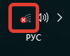
Шаг 8. Пробуем зайти на роутер по hostname. Hostname — синоним входа по IP, производители часто реализуют хостнейм для лёгкого запоминания адреса входа. Таблица hostname:
TP-Link: tplinklogin.net, tplinkwifi.net, tplinkmodem.net
NetGear: routerlogin.net
Zyxel: my.keenetic. net
Netis: netis.cc
Шаг 9. Проверка доступности роутера по IP 192.168.1.1
Открываем командную строку, нажав комбинацию клавиш «Win + R» или другим способом, выполняем команду: «ping 192.168.1.1». При ответе «превышен интервал ожидания для запроса» или «не удалось найти узел», меняем Lan-порт подключения на роутере, если же роутер показывает пинг по адресу, настраиваем сетевое подключение.
Шаг 10. Сетевые настройки доступа к IP 192.168.1.1
Открываем сетевые подключениям через контекстное меню панели задач, командную строку или панель управления,
Нажимаем «изменение параметров адаптера», в ОС Windows 10, в Windows xp, 7, Vista, 8 меню называется «настройки параметров адаптера».
Кликаем на нашего сетевое подключение правой кнопкой мыши, заходим в свойства.
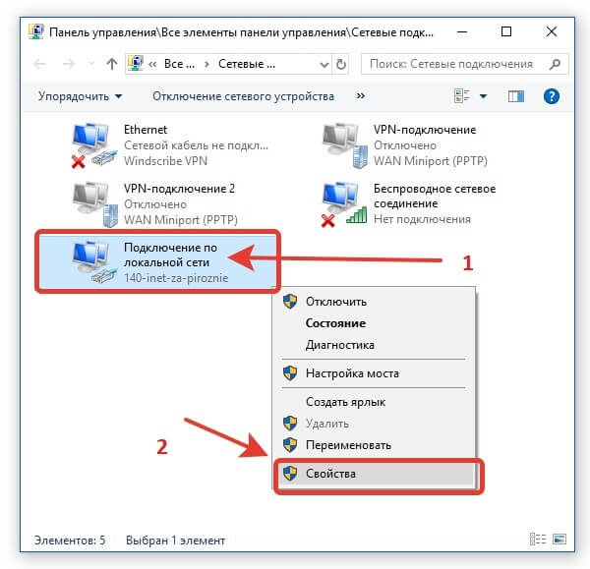
Дважды нажимаем по «IP версии 4 TCP IPv4». Жёсткое указания данных для подключения в современных роутерах и у провайдеров не требуется (если в договоре не указано обратное), смотрим на заполненные поля и если в них содержатся цифры, то записываем цифры в блокнот или делаем скриншот и переключаемся на: «получить IP-адреса автоматически» и «получить DNS-сервера автоматически». Если же настройки уже стоят такие, запишем адреса подключения вручную.
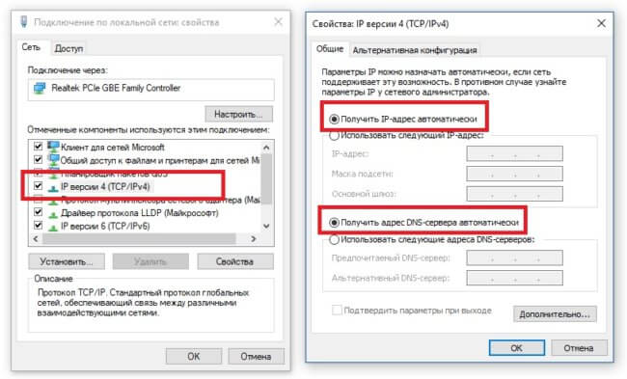
Переключаем опцию на «использовать следующий IP-адрес» и «использовать следующие адреса DNS-серверов». Указываем следующие параметры:
- IP-адрес — 192.168.0.3
- маска — 255.255.255.0
- Шлюз — 192.168.0.1
- DNS — 192.168.0.1
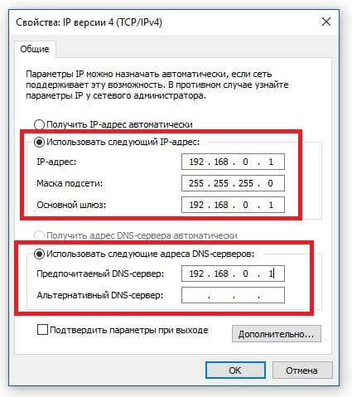
Проверяем доступ к панели управления роутером по адресу 192.168.0.1, если доступа так и нет, то остаётся два пути:
Путь 1: Делаем «Hard-reset» обнуляя настройки роутера до заводских. В этом случае информация с настройками провайдера, пароли на Wi-Fi и прочие изменения будут утеряны.
Путь 2: вызовите мастера или сдайте роутер на диагностику в сервисный центр. Конечно, в идеале найти провайдера, который предоставляет оборудование и технически обслуживает.

Частые вопросы по администрированию роутера через 192.168.1.1

Адрес роутера 192.168.1.1 доступен, но не пускает по admin | admin
Это происходит по двум причинам: либо у роутера другие параметры входа по умолчанию, либо пароль и | или логин менялись. В первом случае решение — найти документацию на роутер у себя или в интернете и убедиться, что вход происходит по admin | admin. Во втором случае либо вспоминайте код, узнавайте параметры входа у того, кто доступ изменил, либо сделайте жёсткий сброс настроек (Hard-reset).

Что сделать в 192.168.1.1 чтобы настроить интернет
Параметры подключения у провайдеров отличаются и предоставляются в договоре или приложением к нему. Простой вариант — позвонить в техническую поддержку, ТП на этом корову съели. И не одну.

Как установить или сменить пароль личного кабинета 192.168.1.1
На вкладке «настройка» есть под вкладка «приватность», там указывается логин и доступ к личному кабинету. Меню у производителей отличается и универсального рецепта нет.
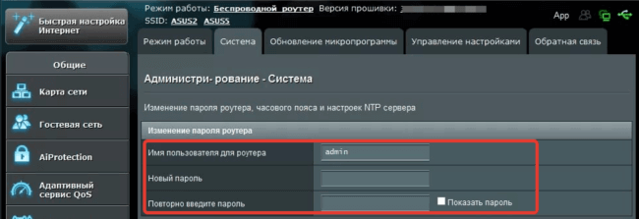

Как установить или сменить пароль на Wi-Fi
Пароль на доступ к беспроводной сети Вай-Фай устанавливается во вкладке: беспроводные подключения. Если роутер работает в двухканальном режиме (2.4Мг и 5Мг) для каждого режима ставится отдельный ключ безопасности сети. Пароль по умолчанию, если он установлен, пишется в документации и наклейке внизу маршрутизатора.
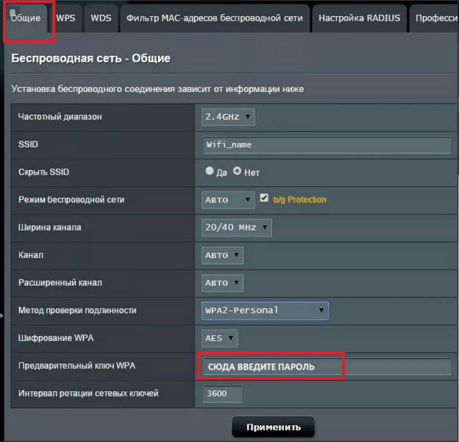

Популярные устройства, использующие адрес 192.168.1.1, альтернативные адреса входа и логин-пароль:

